Отчёт по лабораторной работе №1

Установка виртуальной машины

Станиловский Эрик Кириллович НПМбд-02-20

Содержание

# 1 Цель работы

Целью данной работы является приобретение практических навыков установки операционной системы на виртуальную машину, настройки минимально необходимых для дальнейшей работы сервисов

# 2 Выполнение лабораторной работы

Создем виртуальную машину

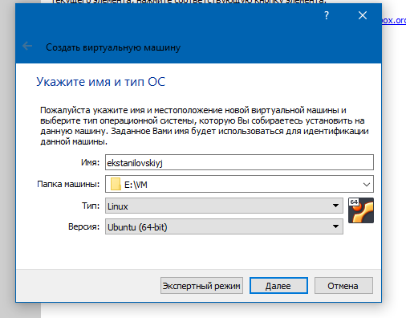

Рисунок 1: Создание новой виртуальной машины

Задаем конфигурацию жёсткого диска — VDI, динамический виртуальный диск.

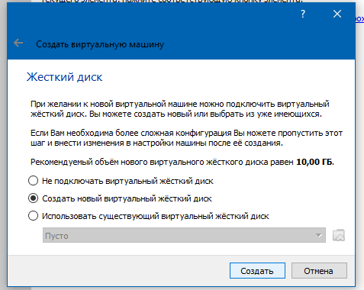

Рисунок 2: Конфигурация жёсткого диска

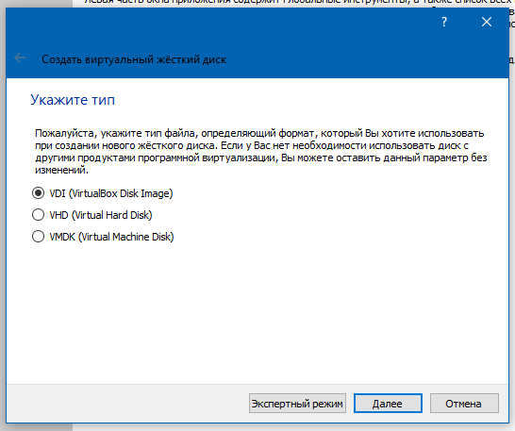

Рисунок 3: Конфигурация жёсткого диска

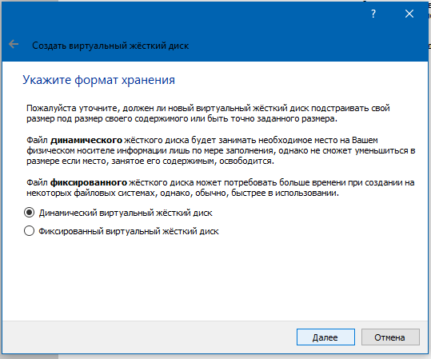

Рисунок 4: Конфигурация жёсткого диска

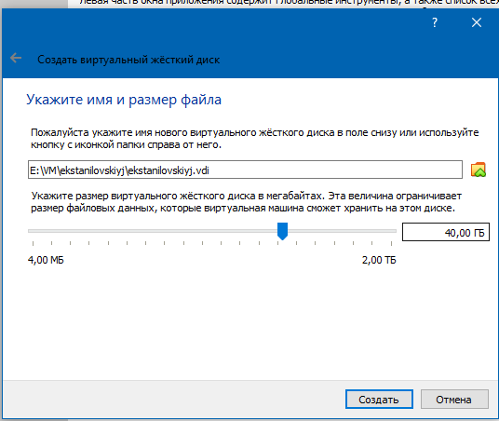

Рисунок 5: Конфигурация жёсткого диска

Добавляем новый привод оптических дисков и выбираем образ

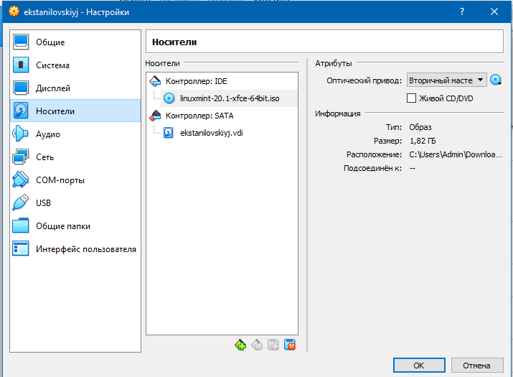

Рисунок 6: Конфигурация системы

Запускаем виртуальную машину и выбираем установку системы на жёсткий диск. Устанавливаем язык для интерфейса и раскладки клавиатуры

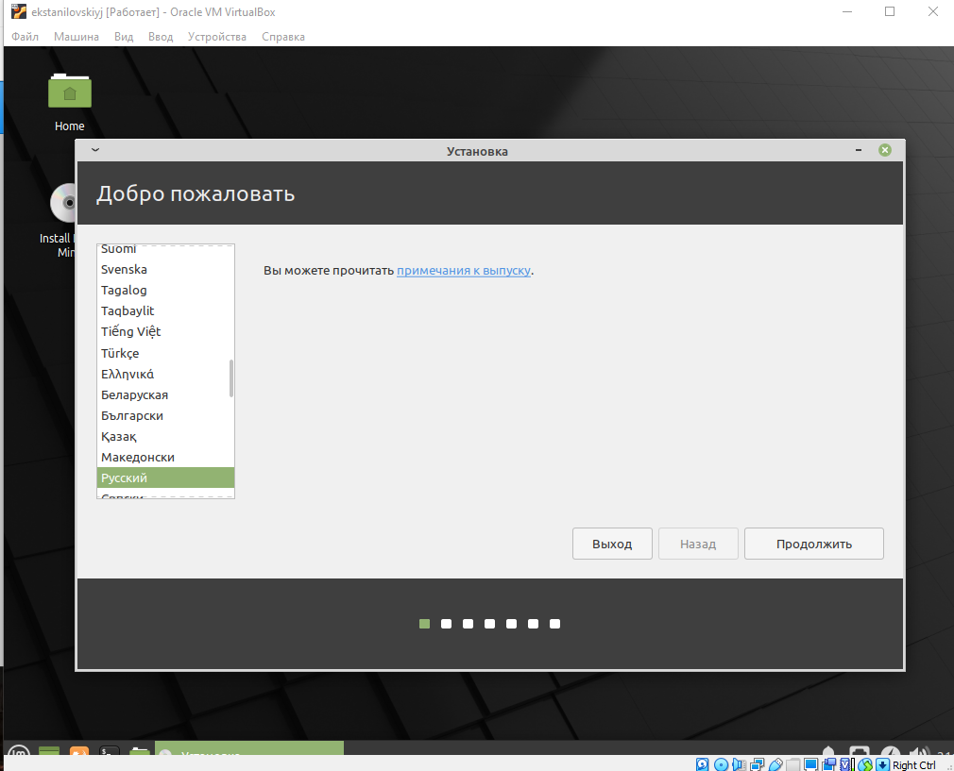

Рисунок 7: Установка языка

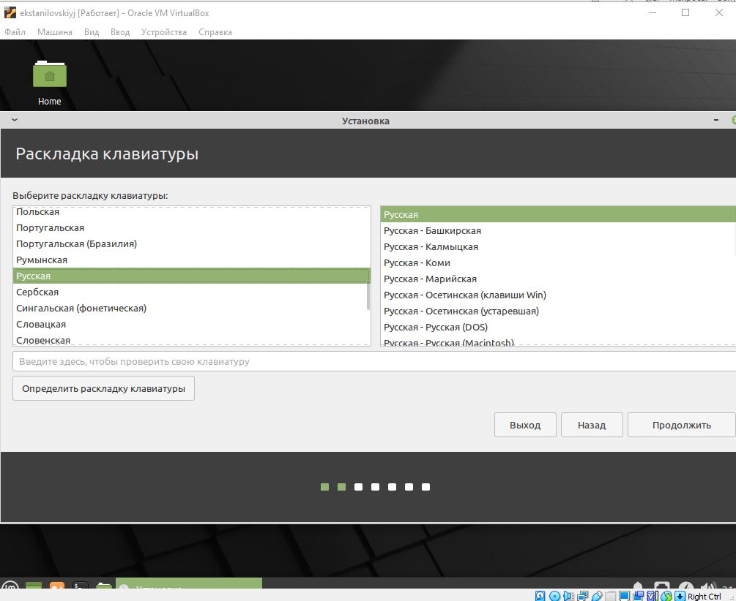

Рисунок 8: Установка языка

Указываем параметры установки

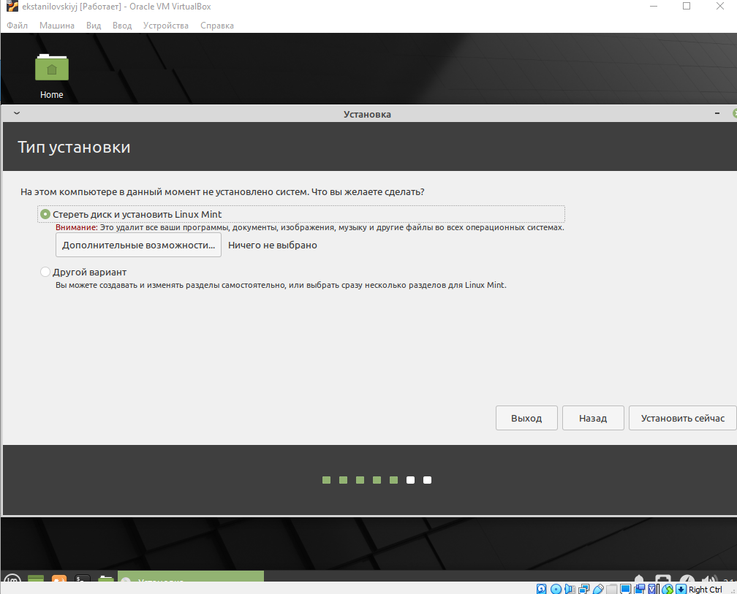

Рисунок 9: Установка разбиения диска

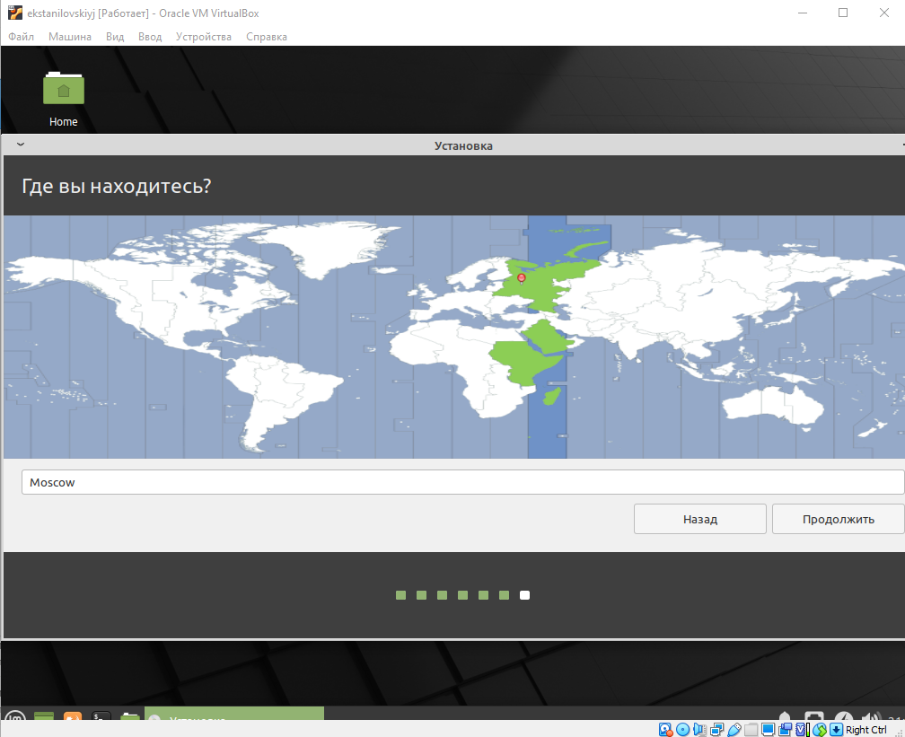

Рисунок 10: Установка часового пояса

Создаем первого пользователя

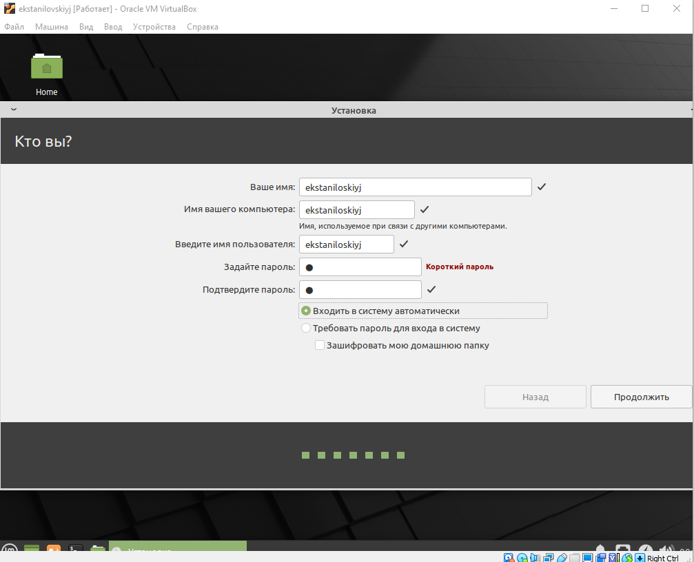

Рисунок 11: Создание пользователя

Переходим к этапу установки и дожидаемся его завершения.

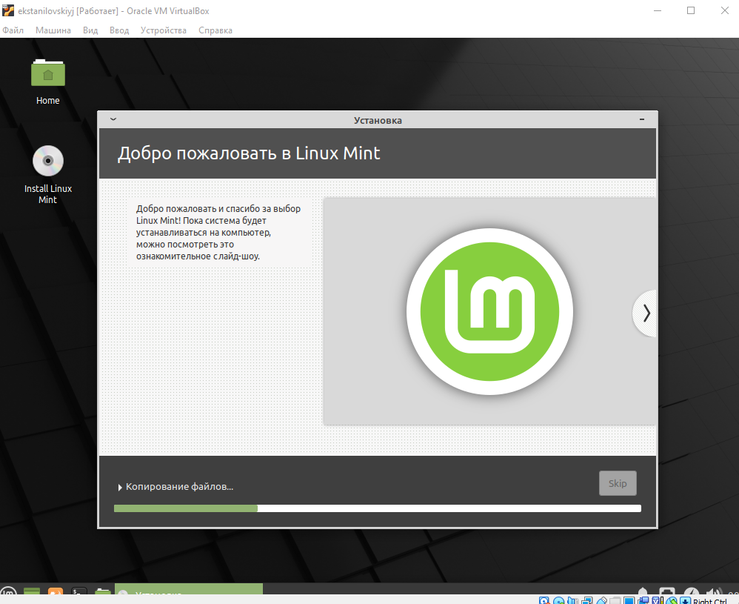

Рисунок 12: Этап установки

Заходим в созданную учётную запись и производим настройку параметров.

# 3 Вывод

Мы приобрели практические навыки установки операционной системы на виртуальную машину, настройки минимально необходимых для дальнейшей работы сервисов.

**4 Ответы**

1) Учетная запись пользователя – это необходимая для системы информация о пользователе, хранящаяся в специальных файлах. Информация используется Linux для аутентификации пользователя и назначения ему прав доступа. Аутентификация – системная процедура, позволяющая Linux определить, какой именно пользователь осуществляет вход. Вся информация о пользователе обычно хранится в файлах /etc/passwd и /etc/group. Учётная запись пользователя содержит:

Имя пользователя (user name)

Идентификационный номер пользователя (UID)

Идентификационный номер группы (GID).

Пароль (password)

Полное имя (full name)

Домашний каталог (home directory)

Начальную оболочку (login shell)

2) Команды терминала:

Для получения справки по команде: man [команда]

Для перемещения по файловой системе: cd [путь].

Для просмотра содержимого каталога: ls [опции] [путь].

Для определения объёма каталога: du [опция] [путь].

Для создания / удаления каталогов / файлов: mkdir [опции] [путь] / rmdir [опции] [путь] / rm [опции] [путь].

Для задания определённых прав на файл / каталог: сhmod [опции] [путь].

Для просмотра истории команд: history [опции].

3) Файловая система (англ. «file system») – это архитектура хранения данных в системе, хранение данных в оперативной памяти и доступа к конфигурации ядра. Файловая система устанавливает физическую и логическую структуру файлов, правила их создания и управления ими. В физическом смысле файловая система Linux представляет собой пространство раздела диска, разбитое на блоки фиксированного размера. Их размер кратен размеру сектора: 1024, 2048, 4096 или 8120 байт. Существует несколько типов файловых систем:

XFS – начало разработки 1993 год, фирма Silicon Graphics, в мае 2000 года предстала в GNU GPL, для пользователей большинства Linux систем стала доступна в 2001-2002 гг. Отличительная черта системы – прекрасная поддержка больших файлов и файловых томов, 8 эксбибайт (8*260 байт) для 64-х битных систем.

ReiserFS (Reiser3) – одна из первых журналируемых файловых систем под Linux, разработана Namesys, доступна с 2001 г. Максимальный объём тома для этой системы равен 16 тебибайт (16*240 байт).

JFS (Journaled File System) – файловая система, детище IBM, явившееся миру в далёком 1990 году для ОС AIX (Advanced Interactive eXecutive). В виде первого стабильного релиза, для пользователей Linux, система стала доступна в 2001 году. Из плюсов системы – хорошая масштабируемость. Из минусов – не особо активная поддержка на протяжении всего жизненного цикла. Максимальный рамер тома 32 пэбибайта (32*250 байт).

ext (extended filesystem) – появилась в апреле 1992 года, это была первая файловая система, изготовленная специально под нужды Linux ОС. Разработана Remy Card с целью преодолеть ограничения файловой системы Minix.

Reiser4 – первая попытка создать файловую систему нового поколения для Linux. Впервые представленная в 2004 году, система включает в себя такие передовые технологии как транзакции, задержка выделения пространства, а так же встроенная возможность кодирования и сжатия данных. Ханс Рейзер (Hans Reiser) – главный разработчик системы.

ext4 – попытка создать 64-х битную ext3 способную поддерживать больший размер файловой системы (1 эксбибайт). Позже добавились возможности – непрерывные области дискового пространства, задержка выделения пространства, онлайн дефрагментация и прочие. Обеспечивается прямая совместимость с системой ext3 и ограниченная обратная совместимость при недоступной способности к непрерывным областям дискового пространства.

И др.

4) Команда «findmnt» или «findmnt --all» будет отображать все подмонтированные файловые системы или искать файловую систему.

5) Основные сигналы (каждый сигнал имеет свой номер), которые используются для завершения процесса:

SIGINT – самый безобидный сигнал завершения, означает Interrupt. Он отправляется процессу, запущенному из терминала с помощью сочетания клавиш Ctrl+C. Процесс правильно завершает все свои действия и возвращает управление;

SIGQUIT – это еще один сигнал, который отправляется с помощью сочетания клавиш, программе, запущенной в терминале. Он сообщает ей что нужно завершиться и программа может выполнить корректное завершение или проигнорировать сигнал. В отличие от предыдущего, она генерирует дамп памяти. Сочетание клавиш Ctrl+/;

SIGHUP – сообщает процессу, что соединение с управляющим терминалом разорвано, отправляется, в основном, системой при разрыве соединения с интернетом;

SIGTERM – немедленно завершает процесс, но обрабатывается программой, поэтому позволяет ей завершить дочерние процессы и освободить все ресурсы;

SIGKILL – тоже немедленно завершает процесс, но, в отличие от предыдущего варианта, он не передается самому процессу, а обрабатывается ядром. Поэтому ресурсы и дочерние процессы остаются запущенными.

Также для передачи сигналов процессам в Linux используется утилита kill, её синтаксис: kill [-сигнал] [pid_процесса] (PID – уникальный идентификатор процесса). Сигнал представляет собой один из выше перечисленных сигналов для завершения процесса.

Перед тем, как выполнить остановку процесса, нужно определить его PID. Для этого используют команды ps и grep. Команда ps предназначена для вывода списка активных процессов в системе и информации о них. Команда grep запускается одновременно с ps (в канале) и будет выполнять поиск по результатам команды ps.